УВАЖАЕМЫЕ ГРАЖДАНЕ!
ПОДУМАЕМ ВМЕСТИ О СОХРАННОСТИ ВАШЕГО ИМУЩЕСТВА!

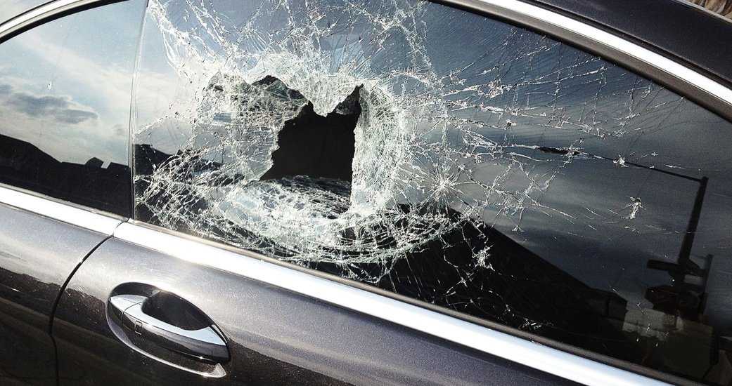
В 2019 году на территории г. Волковыска и Волковысского района было совершено ряд преступлений, предусмотренных ст. 339 УК Республики Беларусь «Хулиганство». Своими действиями злоумышленники умышленно и грубо нарушали общественный порядок и выражали явное неуважение к обществу, что сопровождалось уничтожением или повреждением чужого имущества, а также причинением физического вреда здоровью потерпевшим.
Зачастую злоумышленники наедятся уйти от правосудия однако, благодаря грамотным и профессиональным действиям сотрудников милиции, активного участия субъектов профилактики, членов добровольных дружин (общественных формирований охраны правопорядка) и неравнодушных к своему благополучию жителей города Волковыска и района, преступники, совершающие преступления, предусмотренные ст. 339 УК РБ «Хулиганство», задерживаются и передаются в заботливые руки Фемиды достаточно быстро.
Так к примеру:
24 апреля районным отделом следственного комитета возбуждено уголовное дело по ст.339 ч.1 УК Республики Беларусь в отношении жителя г. Волковыска гражданина В 1958 г.р., работника ОАО =Беллакт=, ранее не судимого, который 23 апреля около 16:40 в состоянии алкогольного опьянения, вблизи автобусной остановки =Автовокзал= по ул. Жолудева в этом городе, из хулиганских побуждений, схватив за волосы гражданку О. 1993 г.р., местную жительницу, повалил её на землю, причинив телесные повреждения в виде ушибленной раны верхней губы.
За свой неблагородный поступок судом Волковысского района гражданин В. был подвергнут штрафу в размере 1.020 рублей.
5 мая районным отделом следственного комитета возбуждено уголовное дело по ст.339 ч.1 УК Республики Беларусь в отношении жителя г. Волковыска гражданка К 1989 г.р., неработающего, ранее судимого, который 4 мая около 22:35 в состоянии алкогольного опьянения вблизи подъезда дома по ул. С.Панковой, 57 в г. Волковыске из хулиганских побуждений, нанес не менее 2 ударов головой в голову гражданину Г 1971 г.р., жителю г.Минска.
Гражданин К признан виновным в совершении умышленных действий грубо нарушающих общественный порядок и приговорен к 2 месяцам ареста с применением принудительных мер безопасности и лечения к лицам страдающим хроническим от алкоголизма в соответствии со ст. 107 УК Республики Беларусь
10 июня районным отделом следственного комитета возбуждено уголовное дело по ст.339 ч.1 УК Республики Беларусь в отношении жителя г. Волковыска гражданина П 1994 г.р., неработающего, ранее несудимого, который 25 мая в 14:00 в городском парке по ул. Дзержинского, из хулиганских побуждений, подверг избиению гражданина С, 2002 г.р., учащегося одной из средних школ г.Свислочь, жителя г.Свислочь.
К слову сказать гражданин П в настоящее время ожидает сурового приговора госпожи «Фемиды».
Отдельной красной линией можно подчеркнуть повреждение транспортных средств.
В настоящий момент устанавливается лицо, которое в период с 23:00 13 августа до 09:00 14 августа, находясь вблизи дома по ул. Ф. Скорины, 1а в г. Волковыске, из хулиганских побуждений, повредило лакокрасочное покрытие четырех элементов кузова в стоявших с нарушением ПДД автомашинах =Ауди А6= и трех элементов =Фольксваген-Пассат=
Если же Вы располагайте какими либо сведениями о происшедшем во дворе дома 1 А по ул. Ф.Скорины просим Вас сообщить об этом в милицию по телефону (102).
В статье приведены только несколько печальных историй по которым, судом Волковысского района вынесены обвинительные приговоры. Многие возбужденные дела по ст. 339 УК Республики Беларусь, в настоящий момент расследуются и ожидают своих суровых решений.
Уважаемые водители советуем Вам:
- храните свой автомобиль на охраняемых автостоянках и в гаражах, не используйте для этого глухие неосвещенные места;
- не оставляете транспорт вдоль проезжей части и вблизи пешеходных переходов, на детских игровых площадках, газонах;
- будьте вежливы с соседями по парковке, не вступайте в конфликтные ситуации;
- проведите противоугонную маркировку основных узлов и агрегатов транспортного средства;
- используйте для защиты автомашины различные противоугонные устройства и свои «секреты»;
- не оставляйте на видных местах в салоне автомашины вещи, которые могут привлечь внимание злоумышленников;
Эти простые советы помогут Вам избежать неприятностей не только с «Хулиганами», но и уберегут Вас и ваше имущество от краж и угонов.

МИЛИЦИЯ ПРЕДУПРЕЖДАЕТ о том, что совершение преступления, предусмотренного ст. 339 УК Республики Беларусь «Хулиганство», влечет за собой уголовную ответственность в виде общественных работ, или штрафа, или исправительных работ на срок до двух лет, или арестом, или ограничением свободы на срок до двух лет, или ЛИШЕНИЕМ СВОБОДЫ НА СРОК ДО ТРЕХ ЛЕТ.
Также предупреждаем Вас, что нарушение п. 143 ПДД влечет административную ответственности предусмотренную ст. 18.22 КоАП Республики Беларусь, а именно предупреждение либо ШТРАФ В РАЗМЕРЕ ОТ ОДНОЙ ДО ДЕСЯТИ БАЗОВЫХ ВЕЛИЧИН!

Лутченко В.Ю. тел. 8-044-7908683

